  - 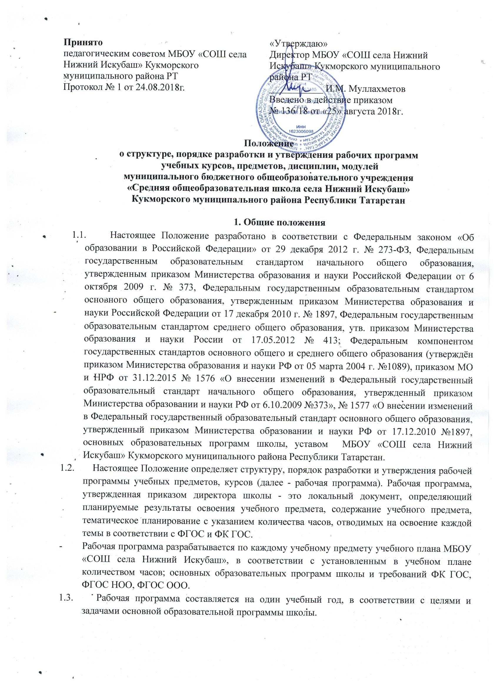.

  - Рабочая программа является обязательным документом для административного контроля степени освоения содержания учебного предмета, курса обучающимися и достижения ими планируемых результатов.
  - Структура рабочей программы определяется настоящим Положением с учетом требований ФГОС и ФК ГОС.
II. Структура рабочей программы
2.1. Структура рабочей программы на основе требований ФК ГОС.
Элементы рабочей программы |  | Содержание элементов рабочей программы
Титульный лист (приложение №1) |  | - гриф рассмотрения, согласования и утверждения рабочей программы;  - название учебного предмета, для изучения которого разработана программа;  - уровень обучения (базовый, профильный);  - указание класса, где реализуется рабочая программа;  - квалификационная категория учителя с указанием предмета;  - полное наименование школы;  - фамилия, имя и отчество учителя;  - год разработки рабочей программы  - номер и дата протокола педсовета о принятии рабочей программы
Пояснительная записка |  | - указание основной образовательной программы, на основе которой разработана рабочая программа;  - указание количества часов по учебному плану;  - цели изучения учебного предмета
Требования к уровню  подготовки  выпускников(обучающихся) |  | Требования к уровню подготовки выпускников (обучающихся) с учетом требований ФК ГОС
Содержание программы |  | Содержание предмета по каждому тематическому разделу с учетом требований ФК ГОС.
Календарно- тематическое планирование  (приложение №2) |  | № по порядку, тема урока, дата проведения (планируемая/фактическая), примечание
2.2. Структура рабочей программы на основе ФГОС
Элементы рабочей программы | Содержание элементов рабочей программы
Титульный лист (приложение № 3) | - гриф рассмотрения, согласования и утверждения рабочей программы;  - название учебного предмета для изучения которого разработана программа;  - указание класса, где реализуется рабочая программа;  - квалификационная категория учителя с указанием предмета;  - полное наименование школы;  - фамилия, имя и отчество учителя;  - год разработки рабочей программы  - номер и дата протокола педсовета о принятии рабочей программы
Предметные результаты освоения программы | - предметные, результаты освоения конкретного учебного предмета, в соответствии с требованиями ФГОС.
Содержание курса | Содержание предмета по каждому тематическому разделу с учетом требований ФГОС.
Календарно-тематическое планирование  (приложение №2) | № по порядку, тема урока, дата проведения (планируемая/фактическая), примечание
2.3 Структура программы курсов внеурочной деятельности (ФГОС):
Элементы рабочей программы по внеурочной деятельности |  | Содержание элементов рабочей программы по внеурочной  деятельности
Титульный лист (приложение № 4) |  | - гриф рассмотрения, согласования и утверждения рабочей программы;  - название внеурочной деятельности;  -направление развития личности школьника (спортивно-оздоровительное, духовно-нравственное, социальное, общеинтеллектуальное, общекультурное);  - указание класса, где реализуется внеурочная деятельность;  - квалификационная категория учителя  - полное наименование школы;  - фамилия, имя и отчество учителя;  - год разработки рабочей программы  - - номер и дата протокола педсовета о принятии рабочей программы
Пояснительная записка |  | - Назначение программы  - Цели и задачи программы  - Объем часов, отпущенных на занятия
Планируемые результаты освоения программы |  | Метапредметные, личностные, (предметные) результаты освоения курса по внеурочной деятельности.
Содержание внеурочной деятельности |  | - содержание (разделы);
Календарно - тематическое планирование  Приложение №5 |  | - № по порядку;  - тема занятий;  - основные формы занятий и виды деятельности;  - дата проведения (планируемая/фактическая)  - примечание
2.5.Структура программы элективных курсов, курсов по выбору:

Элементы рабочей программы элективных курсов | Содержание элементов рабочей программы элективных  Курсов
Титульный лист (приложение № 6) | - гриф рассмотрения, согласования и утверждения рабочей программы;  - название курса по выбору, элективного курса для изучения которого разработана программа;  - указание класса, где реализуется рабочая программа;  - квалификационная категория учителя с указанием предмета;  - полное наименование школы;  - фамилия, имя и отчество учителя;  - год разработки рабочей программы  - номер и дата протокола педсовета о принятии рабочей программы
Пояснительная записка | - обоснование  - актуальность  - цели и задачи  - ожидаемые результаты
Содержание элективного курса | -перечень и название раздела и тем курса;  -краткое содержание учебной темы  -необходимое количество часов для изучения раздела, темы;
Календарно- тематическое планирование  (приложение №2) | № по порядку, тема урока, дата проведения (планируемая/фактическая), примечание
Учебно – методическое обеспечение | (Используемая литература для учителя/ для учащихся)  Электронные образовательные ресурсы)

2.6.Структура программы факультативов, объединения дополнительного образования:
Элементы рабочей программы элективных курсов | Содержание элементов рабочей программы объединения дополнительного образования
Титульный лист | - гриф рассмотрения, согласования и утверждения рабочей программы;  - название объединения дополнительного образования для изучения которого разработана программа;  - указание класса, где реализуется рабочая программа;  - квалификационная категория учителя с указанием предмета;  - полное наименование школы;  - фамилия, имя и отчество учителя;  - год разработки рабочей программы  - номер и дата протокола педсовета о принятии рабочей программы
Пояснительная записка | 1. Актуальность  2. Цель  3. Задачи  4. Ожидаемый результат (ФГОС)
Календарно- тематическое планирование | № по порядку, тема занятия, дата проведения (планируемая/фактическая), примечание
Используемая литература | Используемая литература учителем

III. Порядок рассмотрения и утверждения рабочей программы
Рабочая программа принимается педагогическим советом ежегодно в начале учебного года (до 1 сентября текущего года) и утверждается приказом директора школы.
- Учитель представляет рабочую программу на заседание методического объединения учителей-предметников на предмет соответствия установленным требованиям ФГОС, ФК ГОС.
- Рабочую программу представляют на согласование заместителю директора по учебной работе. Заместитель директора школы сверяет соответствие количества учебных часов по предмету в рабочей программе годовому количеству учебных часов по учебному плану школы на текущий учебный год и в титульном листе под грифом "Согласовано" ставит дату, подпись. Утвержденные рабочие программы предметов, курсов являются составной частью основной образовательной программы школы, входят в обязательную нормативную локальную документацию школы.
- Администрация школы осуществляет контроль реализации рабочих программ в соответствии с планом внутришкольного контроля, мониторингом качества образования.
- Педагогический работник несет ответственность в установленном законодательством Российской Федерации порядке (п. 1 ст. 48 Закона «Об образовании в Российской Федерации» от 29.12.12 № 273) за реализацию в полном объеме преподаваемых учебных предметов, курсов, в соответствии с утвержденной рабочей программой.

IV. Оформление и хранение рабочих программ
4.1 Рабочая программа оформляется в электронном и печатном варианте.
4.2 Печатная версия рабочей программы по предметам и рабочая программа внеурочной деятельности нумеруется и подшивается.
- Электронный вариант рабочей программы хранятся у заместителя директора.
- Печатная версия рабочей программы дублирует электронную версию.

V. Порядок внесения изменений в рабочую программу

5.1. Изменения в рабочую программу вносятся в связи с необходимостью корректировки сроков ее выполнения по следующим причинам:
- карантин;
- отсутствие по причинам учителя и невозможности замены отсутствующего учителя
5.2. Корректировка рабочей программы может быть осуществлена посредством:
- укрупнения дидактических единиц;
- сокращения часов на проверочные работы;
- оптимизации домашних заданий;
- вывода (в старших классах) части учебного материала на самостоятельное изучение по теме с последующим контролем;
5.3. Не допускается уменьшение объема часов за счет полного исключения тематического раздела из программы.

ПРИЛОЖЕНИЕ 1
«Рассмотрено»  Руководитель МО  ___________/И.Н. Галимова/  Протокол № 1  от «__» августа 201__ г. | «Согласовано»  Заместитель директора  по учебной работе  __________/Э.В. Мирзаханова/  «___» августа 201__ г. | «Утверждено»  Директор МБОУ «СОШ  села Нижний Искубаш»  _________/И.М. Муллахметов/  Приказ № ___/___  от «___» августа 201___ г.

РАБОЧАЯ ПРОГРАММА
по обществознанию (базовый уровень) для 9 класса
учителя истории и обществознания первой квалификационной категории
муниципального бюджетного общеобразовательного учреждения
«Средняя общеобразовательная школа села Нижний Искубаш»
Кукморского муниципального района Республики Татарстан
ФИО учителя
на 201___- 201___ учебный год

Принята на заседании
педагогического совета
протокол № 1 от «___» августа 201_ г.

ПРИЛОЖЕНИЕ 2
КАЛЕНДАРНО – ТЕМАТИЧЕСКОЕ ПЛАНИРОВАНИЕ
№  п/п | Тема урока | Дата проведения |  | Приме-чание
№  п/п | Тема урока | Плани-руемая | Факти-ческая | Приме-чание

КАЛЕНДАРЬ – ТЕМАТИК ПЛАНЛАШТЫРУ
№  т/с | Дәреснең темасы | Үткәрү вакыты |  | Искәрмә
№  т/с | Дәреснең темасы | Планлаш  тырылган | Фактик | Искәрмә

ПРИЛОЖЕНИЕ 3
«Рассмотрено»  Руководитель МО  ___________/И.Н. Галимова/  Протокол № 1  от «__» августа 201__ г. | «Согласовано»  Заместитель директора  по учебной работе  __________/Э.В. Мирзаханова/  «___» августа 201__ г. | «Утверждено»  Директор МБОУ «СОШ  села Нижний Искубаш»  _________/И.М. Муллахметов/  Приказ № ___/___  от «___» августа 201___ г.

РАБОЧАЯ ПРОГРАММА
по истории для 5 класса
учителя истории и обществознания первой квалификационной категории
муниципального бюджетного общеобразовательного учреждения
«Средняя общеобразовательная школа села Нижний Искубаш»
Кукморского муниципального района Республики Татарстан
ФИО учителя
на 201___- 201___ учебный год

Принята на заседании
педагогического совета
протокол № 1 от «___» августа 201_ г.

ПРИЛОЖЕНИЕ 4
«Рассмотрено»  Руководитель МО  ___________/И.Н. Галимова/  Протокол № 1  от «__» августа 201__ г. | «Согласовано»  Заместитель директора  по воспитательной работе  ________/М.М. Ахтямзянова/  «___» августа 201__ г. | «Утверждено»  Директор МБОУ «СОШ  села Нижний Искубаш»  _________/И.М. Муллахметов/  Приказ № ___/___  от «___» августа 201___ г.

РАБОЧАЯ ПРОГРАММА
внеурочной деятельности
“Юный биолог – исследователь”
общеинтеллектуального направления
для 8 класса
учителя биологии и химии высшей квалификационной категории
муниципального бюджетного общеобразовательного учреждения
«Средняя общеобразовательная школа села Нижний Искубаш»
Кукморского муниципального района Республики Татарстан
ФИО учителя
на 201___- 201___ учебный год

Принята на заседании
педагогического совета
протокол № 1 от «___» августа 201_ г.

ПРИЛОЖЕНИЕ №5
КАЛЕНДАРНО - ТЕМАТИЧЕСКОЕ ПЛАНИРОВАНИЕ
№  п/п | Тема занятия | Основные формы занятий и виды деятельности | Дата проведения |  | Примечание
№  п/п | Тема занятия | Основные формы занятий и виды деятельности | Плани  руемая | Факти  ческая | Примечание

ПРИЛОЖЕНИЕ № 6
«Рассмотрено»  Руководитель МО  ___________/И.Н. Галимова/  Протокол № 1  от «__» августа 201__ г. | «Согласовано»  Заместитель директора  по учебной работе  __________/Э.В. Мирзаханова/  «___» августа 201__ г. | «Утверждено»  Директор МБОУ «СОШ  села Нижний Искубаш»  _________/И.М. Муллахметов/  Приказ № ___/___  от «___» августа 201___ г.

РАБОЧАЯ ПРОГРАММА
курса по выбору (элективного курса) «Путь к профессии» для 9 класса
учителя истории и обществознания первой квалификационной категории
муниципального бюджетного общеобразовательного учреждения
«Средняя общеобразовательная школа села Нижний Искубаш»
Кукморского муниципального района Республики Татарстан
ФИО учителя
на 201___- 201___ учебный год

Принята на заседании
педагогического совета
протокол № 1 от «___» августа 201_ г.

ПРИЛОЖЕНИЕ 7
к Положению о структуре, порядке разработки и утверждения рабочих программ учебных курсов, предметов

Лист ознакомления
ФИО | Подпись
Муллахметов Илнур Магсумович
Мирзаханова Эльмира Василовна
Ахтямзянова Мадина Махмутовна
Шакирова Минесария Фархутдиновна
Галимова Илсияр Наиловна
Гарипова Лейля Мунировна
Латыпова Рамзия Тагировна
Шакирова Нурфия Рахимзяновна
Муллахметова Зульфия Закариевна
Яппарова Гульзада Газинуровна
Иванов Гаврил Николаевич
Шарипов Дамир Василович
Гарифуллин Ленар Равилевич
Гасимова Милауша Рафаиловна
Самигуллина Римма Расуловна
Галимова Альфия Мухаметгалиевна
Закирова Фирдавия Камиловна
Галимова Гульшат Тимергалиевна

